Månadsbrev 8.
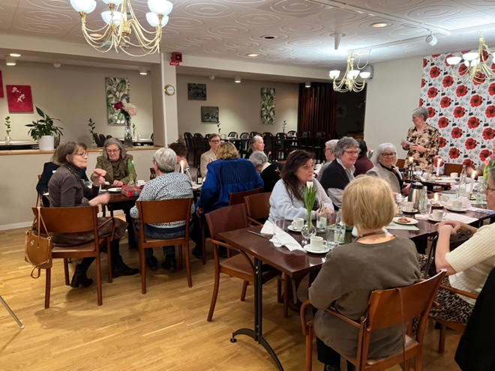
Kvällens gäst, kommunpolis Veronika Gustafsson berättade om trygghet i våra kommuner. 50 % känner oro men har aldrig utsatts för våld. De som har anledning att känna oro gör inte det. Inbrottsförbyggande åtgärder är tex, grannsamverkan, hund, larm och ljus på timer. Bedrägerier har ökat med 50 % på 10 år och 19 % av alla bedrägerier riktar sig mot äldre. Det är viktigt att anmäla om man utsatts för bedrägeriförsök.

På det efterföljande klubbmötet beslutades att vi framöver skippar lotterier till fördel för insamling.
Projektet ”Land of Hope” valdes som det projekt klubben kommer att stötta.

En omröstning om fortsatt donation till Tullverkets narkotikahundar efter ändrade förutsättningar gjordes. Ytte skickar resultatet till distriktet när de som inte var närvarade har haft möjlighet att rösta.

Ett förslag om att söka en ny vänklubb röstades ner.

Ylva visade att vår ekonomi är i negativ balans. Vi backar 2100 kr/år. Styrelsen kommer därför att lägga förslag om att höja medlemsavgiften vid årsmötet, vilket det var stor förståelse för på mötet.

Klubben saknar fortfarande en sekreterare 2023/24. Nuvarande sekreterare kan tänka sig att fortsätta, men då fattas en inkommande president. Marie la fram ett förslag om hur sekreterareposten kan delas på två personer. Nuvarande sekreterare kan som inkommande president vara den ene av dessa två, vilket ger en ny sekreterare hjälp och trygghet att komma in i arbetet. Alla uppmanas att överväga att ställa upp då klubbens existens är beroende av att någon åtar sig uppdraget antingen som sekreterare eller som inkommande president.

Fem minuter Inner Wheel:
Laila påpekar att vi som medlemmar i Inner Wheel kan gå på alla Rotarys möten i hela världen.
Anne-Gerd rekommenderar boken: Prata känslor med barn av Reyhaneh Ahangaran.
Ytte påpekar att bokklubben, som nu har läst tre böcker, välkomnar fler medlemmar.
Maria B och Kerstin har besökt Ann-Charlotte som skickar hälsningar till alla.

Nästa klubbmöte är 20 mars på Brännborns i Broby. Vi kommer att arbeta i grupper om höstens program och vi kommer att avhålla valmöte. Jag skickar ut kallelse i mars, men tänk redan nu på att eventuell avanmälan ska göras till Birgitta Sjunnesson birgittasjunnesson@hotmail.com eller telefon 0762469736 senast onsdagen 15/3 2023.

Övriga möten under våren:
17/4 Föredrag om aktie- och fondkunskap, Karin Sjöblom, Borgen i Osby.
15/5. Rena Banke, fysioterapeut, Broby.
12/6 Presidentskifte, Broby.
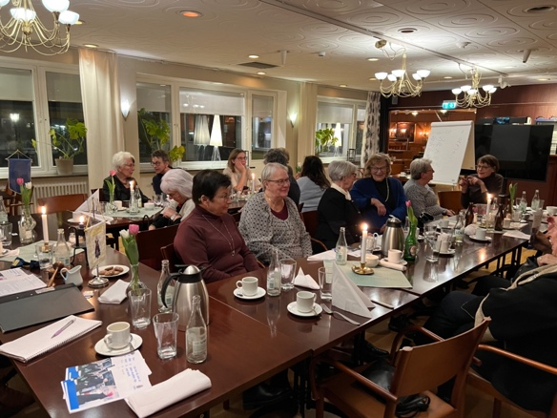

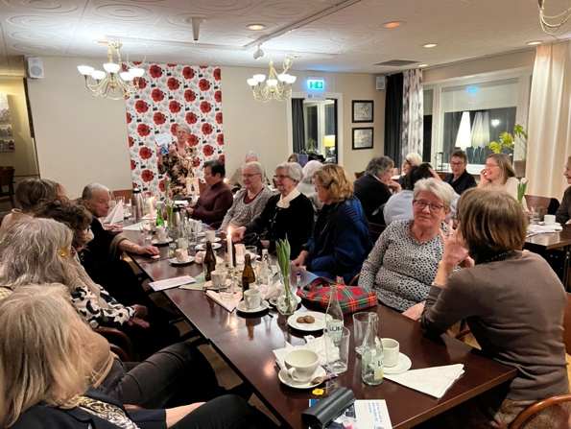

Tack för ett trevligt möte
Ytte

